关于和静县、且末县2处公路治超非现场执法点位动态公路车辆自动衡器检定证书的公告
为进一步加强巴州辖区货运车辆超限超载治理工作，规范超限超载车辆处置流程，现对和静县（G216线K1099+920米）、且末县（G315线K1844+500米）2处公路非现场执法点位“动态公路车辆自动衡器”检定证书信息进行公告。
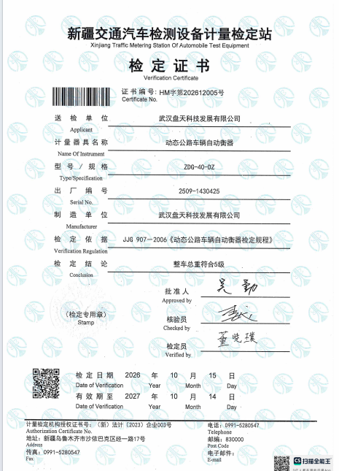
一、和静县（G216线K1099+920米）执法点动态公路车辆自动衡器检定证书信息
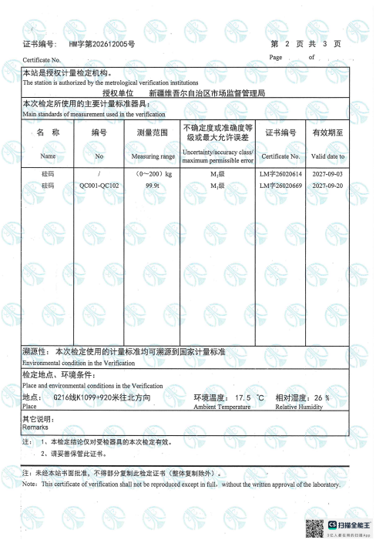

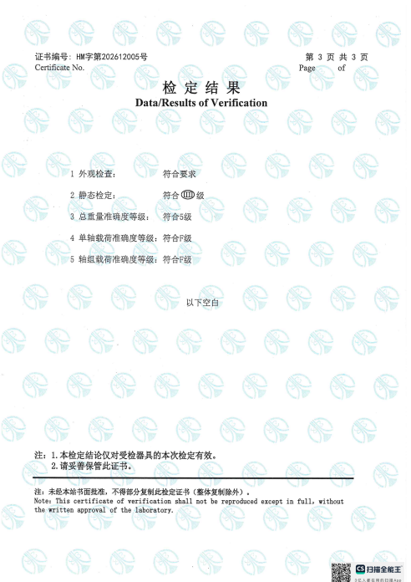

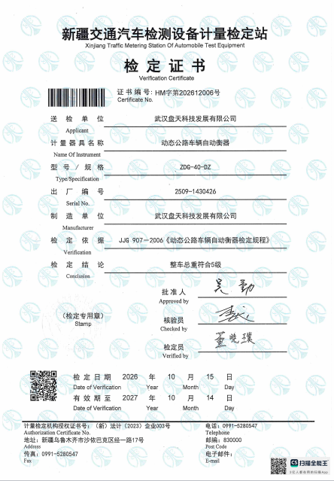

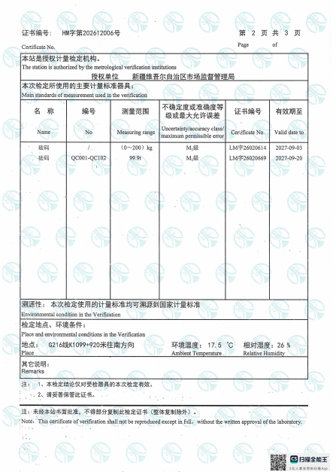

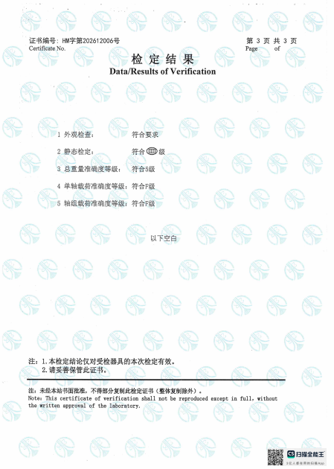

二、且末县（G315线K1844+500米）执法点动态公路车辆自动衡器检定证书信息
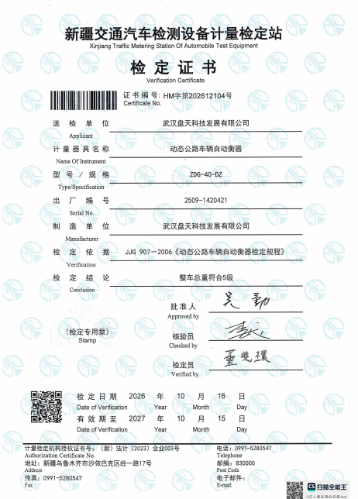

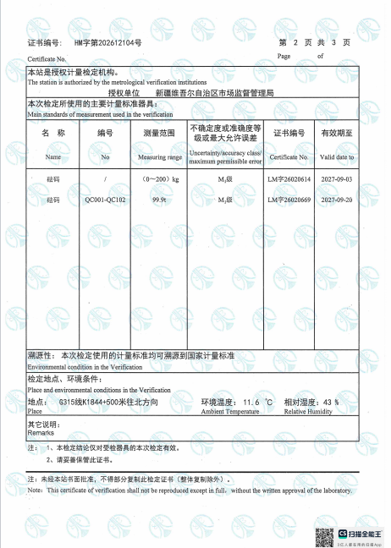

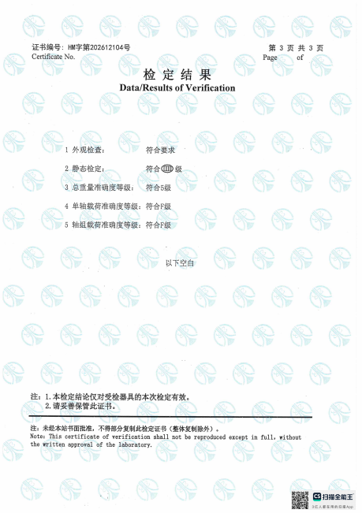

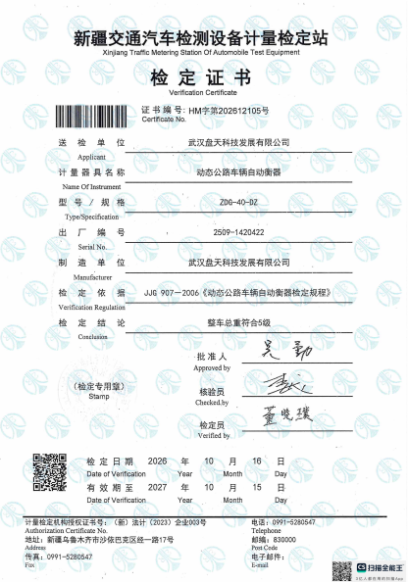

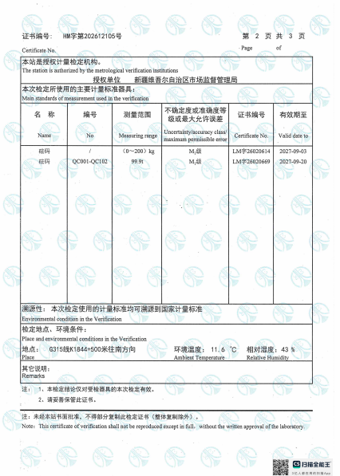

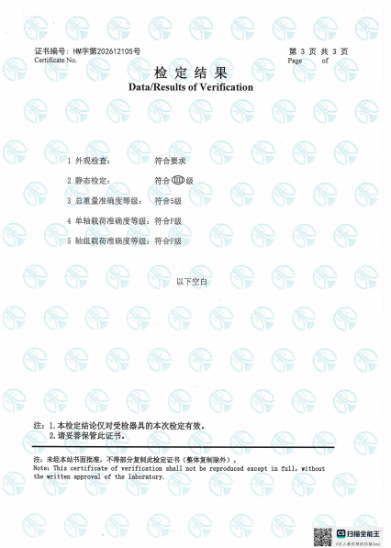

特此公告。
联系人：糟宏志 电话：0996-2027399
巴州治理超限超载领导小组办公室
（巴州交通运输局代章）
2026年10月19日

